**Классный час:** «Мектебім-мейірім мекені»

**Цель:** обсуждение вместе с обчучающимися роли знания, ценности патриотизма, трудолюбия в жизни человека.

**Задачи:**

– предоставление обучающимся общей информации о ценностях;

– обсуждение роли ценностей в жизни человека;

– привитие ценностей патриотизма, уважения и гражданского сознания;

– формирование положительного микроклимата класса и позитивного настроения на новый учебный год.

**Оборудование:** мультимедийный планшет, презентация, 5 конвертов с заданиями.

**Ход классного часа:**

**1.Орг. момент. Слайд №1**

**Видеоклип «День Знаний»**

[**https://youtu.be/QWHh4Rzk96k?si=OK5bsefgg2YjCPK2**](https://youtu.be/QWHh4Rzk96k?si=OK5bsefgg2YjCPK2)

- Здравствуйте, ребята!

Сентябрь наступил, закончилось лето -

Пришел праздник знаний, учебы, отметок!

С праздником Вас поздравляю, друзья!

Школьные двери вновь распахнутся,

Завтра учебные будни начнутся.

А сегодня – праздничный час!

- Первое сентября.

**Слайд №2**

- Поздравляю вас, ребята, с началом нового учебного года. Я рада видеть вас повзрослевшими, поумневшими. Пусть новый учебный год будет полон интересных открытий и новых знаний!

В нашем классе 34 ученика: 17 мальчиков и 17 девочек. Хочу вам представить вновь влившихся в наш дружный коллектив ребят: Мансур, Аманали, Ариана, Аян, Данияр, Мария. Приветствуем вас в нашем классе! Надеюсь, вы быстро познакомитесь с новыми одноклассниками и найдёте себе друзей.

- А сейчас предлагаю сыграть в игру. Встали, задвинули стульчики. Слушайте меня внимательно и выполняйте то, что я буду вам говорить. Готовы?

***Игра "Друг к дружке".***

- Тогда **друг к дружке**!

Пожмите руки!

**- Здороваемся:**

- Левая нога к левой ноге!

- Мизинец к мизинцу!

- Колено к колену!

- Локоть к локтю!

- Спина к спине!

- Пятка к пятке!

- Нос к носу!

- Молодцы! Вы отлично справились с заданием.

**Слайд №3**

Очень быстро пролетело лето. А как вы его провели? Какие планы на новый учебный год? Возьмите листочки и выполните задания, затем на прищепку повесьте на верёвку.

**2.Основная часть. Слайд №4**

**1) беседа «Вечные ценности»**

Сегодня на классном часе мы поговорим с вами о вечных ценностях. Что может ценить человек? Разные люди живут на земле, и каждый живёт по-разному. У каждого человека есть свои нравственные ценности – это то, что он ценит больше всего в жизни, что для него свято, в чём он убеждён и чем руководствуется в своих поступках. Иначе говоря, ценность – это всё то, что значимо для жизни.

Мы поговорим о трёх ценностях. Первая – патриотизм. Почему это важная ценность? Как можно проявить свой патриотизм?

Вторая ценность – трудолюбие. Почему люди должны быть трудолюбивыми? Что нам может принести любовь к труду?

**Слайд №5**

Третья ценность – стремление к знаниям. Почему это важно – стремиться к знаниям? Давайте проверим ваш багаж знаний. Предлагаю вам пройти увлекательный квест. Работать будем по группам. Каждая группа дружно обсуждает задание и ищет подсказки. Если вы справитесь, вас ждет награда.

**Первый конверт «Математика» (тёмно-зелёный конверт)**

- Ответьте на вопросы теста, выберите нужную букву ответа, из полученных букв соберите слово-подсказку.

1.У каждого замка по 4 ключа. Сколько ключей у 6 замков, если 2 ключа потеряли?

к) 26 ключей **л) 22 ключа** м) 24 ключа

2. Из какого числа вычли 39, если получили 42?

г) из 81 **п) из 91** е) из 80

3. Увеличь наименьшее трёхзначное число на 6 десятков. Какое число получится?

ж) 939 з) 106 **е) 160**

4. Купленных пуговиц портнихе хватило на 32 : 8 одинаковых пиджаков. Сколько пуговиц купила портниха?

**ь) 32 пуговицы** э) 8 пуговиц ю) 4 пуговицы

5. По какому правилу записан ряд чисел: 29, 36, 43, 50, 57, …? Выбери число, которым нужно продолжить этот ряд.

л) 59 м) 62 **а) 64**

6. Сумму чисел 10 и 8 раздели на 9. Какое число получится?

**н) 2** б) 9 в) 11

***Дети отгадывают слово, ищут конверт и передают его следующей группе.***

**(ключевое слово «ПАНЕЛЬ»)**

**Второй конверт «Шифровка» (голубой конверт спрятать на панелях в классе)**

**-** Расшифруй надпись и найди слово-подсказку.

Чудак математик 6 – 2 – 1   
В Германии жил. 1 – 1 – 2   
Он хлеб с колбасою 4 – 1 – 7   
Случайно сложил. 1 – 1 – 3   
Затем результат 5 – 2 – 4   
Положил себе в рот. 7 – 3 – 1   
Вот так человек 3 – 4 – 2   
Изобрел бутерброд. 7 – 3 – 7

***Первая цифра – строка;***

***Вторая цифра – слово на строке;***

***Третья цифра – буква в слове.***

**(Ключевое слово сундучок)**

**Третий конверт «Собери пазл» (бежевый конверт прячем в сундучке)**

**-** Соберите кусочки пазла, прочитайте загадку и найдите слово-подсказку.

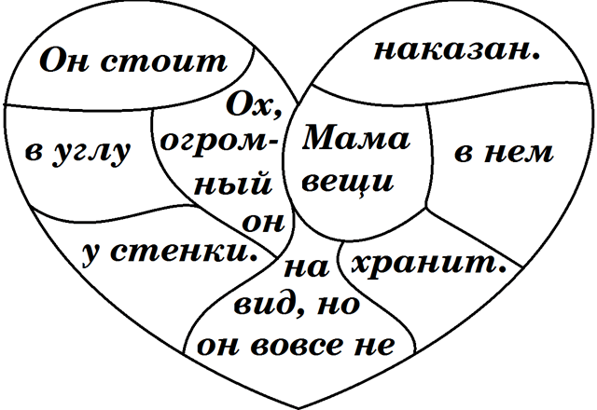

**(Ключевое слово шкаф)**

**Четвёртый конверт «Кроссворд» (салатовый конверт прячем в шкафу)**

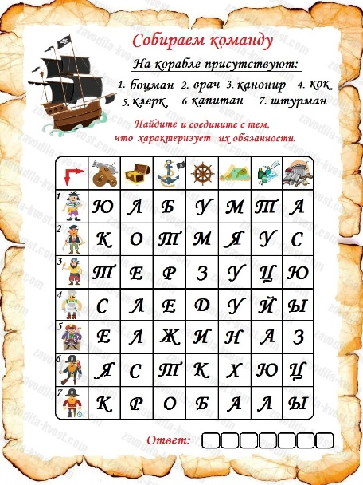**-** Соотнеси профессию с нужными для нее предметами, собери слово подсказку.

**(Ключевое слово бутылка)**

**Пятый конверт «Ребус» (розовый конверт прячем под бутыль с водой)**

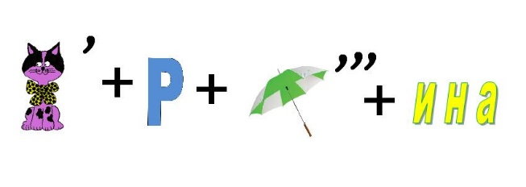- Разгадай ребус, найди слово-подсказку.

**(Ключевое слово корзина)**

**В корзине находятся сладкие призы.**

3.Заключение. Рефлексия.

**Слайд №6**

- Давайте протянем друг другу ладошку доброты. (Учитель берёт за руку ребёнка за первой партой, тот своего соседа по парте и т.д.). Делись добром, и оно к тебе вернётся.

На доске весит плакат «Ладошки доброты». Если вы согласны, что патриотизма, трудолюбия и стремления к знаниям являются одними из важнейших ценностей в жизни человека, любым ярким фломастером впишите своё имя в одно из сердечек. (По рядам, мальчики пропускают девочек)

На этом наш классный час закончен. Желаю успехов в новым учебном году!